2026年上海市青少年机器人知识与实践比赛规则

总则
- 比赛精神
1. 最重要的不是输赢，而是学到了多少！重点在于参与活动的过程，而非最终的结果。享受比赛的乐趣、获得学习的机会，对所有人来说都最为重要。
2. 任何技术和比赛相关的发展成果都提倡在比赛结束后与其他参与者分享，这将进一步促进机器人比赛的教育意义。

- 责任和义务
1. 各队有责任查阅最新版本的规则，明确参赛要求。
2. 参赛队伍应按时参加重要活动，维护比赛秩序。这些活动包括报名、资料提交、检录、调试、比赛，以及项目规则规定的答辩或交流等环节。
3. 队员应具备自行调试和维修机器人的能力。指导教师和家长等不允许在比赛期间参与建造、修理或编程参赛机器人。
4. 参赛者在赛场时应留意其他参赛者及其机器人，防止损坏机器人，影响比赛。除非接受邀请，否则不得进入其他队的调试区域。
5. 由于机器人比赛赛场环境的不确定因素比较多，例如场地道具尺寸可能存在±5％的误差、场地图纸表面可能有纹路或不平整、环境光照条件变化、磁场干扰等，参赛选手在设计机器人时应考虑各种应对措施，在规定调试时间内调整好机器人以适应比赛场地。
6. 本次活动将拍摄照片、视频。报名参加活动，即视为参赛学生及其监护人同意授权主办方在官方网站、微信公众号及相关媒体上将本次活动拍摄的肖像、视频、声音等素材用于与本活动相关的公益性宣传、总结和展示，不用于商业用途。如有异议请提前与工作人员联系。

- 公平公正
- 诚信是每位参赛者（学生、教师、家长等）从准备参与活动开始，就必须秉承的基本准则。对违反诚信原则的行为，主办方将根据情节轻重给予警告、取消本轮成绩或取消比赛资格等处理。所有参赛队都应以公平参赛为目标。机器人必须是由学生自己设计制作的，每一个队员应该能够清晰阐述自己负责的工作及相关的技术。
2. 志愿者、裁判员和主办方共同维护比赛公平公正。对规则未尽事宜，由裁判长依据公平原则作出解释和处理。

目 录

规定项目：机器人与人工智能知识竞赛 3
自选项目1：机器人巡检 4
自选项目2：机器人投篮 6
自选项目3：机器人除草 8
自选项目4：人形机器人足球 10
自选项目5：机器人场地赛 14
自选项目6：视觉竞速 22

规定项目：机器人与人工智能知识竞赛

1.项目描述
即日起至2026年9月30日，学生登录上海市学生体育艺术科技教育活动平台专题网页即可参与。学生可多次参与，以成绩达到60分及以上为通过条件，可获得“参赛资格编号”。区级初赛报名和市级决赛注册时，均需填写该编号。
专题网页地址：
https://shsunshine-zp.shec.edu.cn/Science/jiqiren/

2.流程规则
相关学习资料下载见页面提示。

自选项目1：机器人巡检

- 项目描述
机器人巡检项目模拟智能机器人在实际场景中的自主巡查作业。参赛选手需设计制作一台巡检机器人，通过编写程序，使机器人按照规定路线自主行驶，识别场地墙体边界和地面转向标识，完成路线判断、转向行进等任务，并最终到达指定结束区。项目主要考查机器人的自主控制、传感识别、路径规划和稳定运行能力。

- 场地说明
比赛场地由如图的正方形格子组成，每个格子边长为25至35cm，实际大小以现场为准。场地周围有10cm高的边框，场地内铺设有场地道具图纸，图纸材质为喷绘布或PP哑光覆膜图纸。
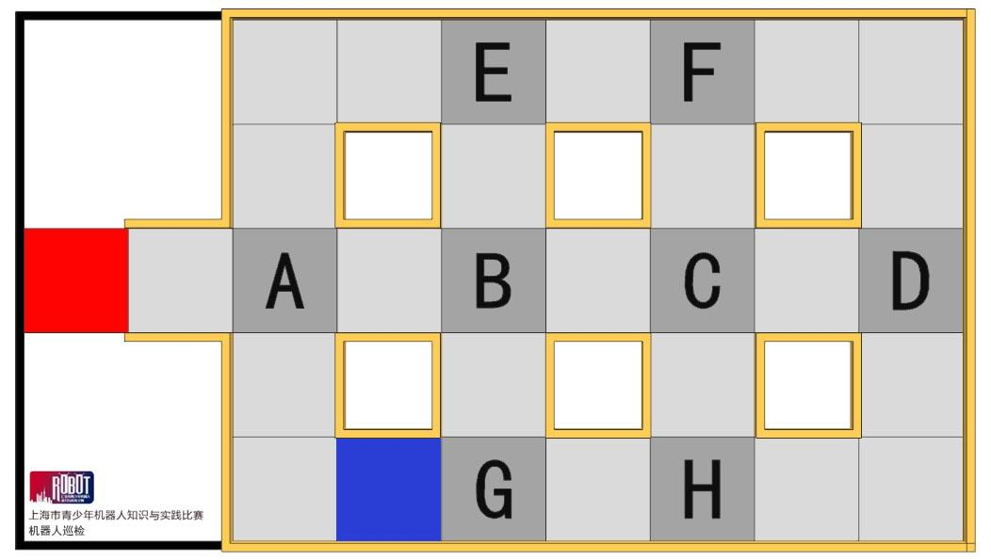
机器人出发区为场地中红色区域，机器人启动时垂直投影需完全位于出发区内。
路口为场地中A至H标注的位置，路口会摆放转弯标识，转弯标识共有四种，分别为直行、左转、右转和掉头。转弯标识为“田”字形方块，在“田”字图形的四个框中涂有色块，通过机器人行进方向路口2个方框位置内的色块来标识机器人路口的行走方向。转弯标识的通行法则见图示（图示以绿色为例）。
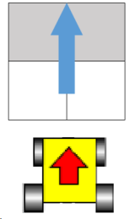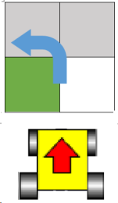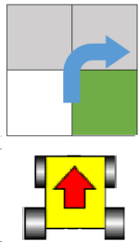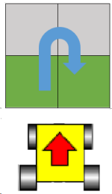
道路区为场地中除出发区和路口之外的区域（图示为浅灰色），道路四周有高10cm的墙壁阻挡。机器人沿道路区并根据路口转弯标识的指示前进。
结束区：场地中道路区的其中1个区域可能作为结束区（例如图示中的蓝色区域）。
场地中结束区和转弯标识的色块颜色在比赛当天调试开始前公布；机器人行进路线由赛前抽签决定（即比赛当天调试结束封机后公布场地中的转弯标识和结束区的位置）。每一轮比赛中，同一参赛组别的参赛队伍比赛路线都一致。

- 器材要求
- 机器人控制
参赛机器人必须能够自主控制运行，不可以进行遥控控制。
- 机器人尺寸
机器人尺寸不得大于25×25cm（长×宽）。
- 机器人供电
参赛机器人必须使用电池供电，电池类型不限，机器人电路中任意两点间的电压值均不超过12.6V。

- 任务与流程
比赛开始时，参赛选手将机器人摆放到比赛场地出发区，听从裁判指令启动机器人，机器人从出发区出发按比赛规定路线行进至比赛结束区停止运动。
机器人比赛开始前机器人垂直投影必须完全在出发区内。机器人到达结束区后机器人垂直投影完全进入或有部分接触结束区并停止运动即完成比赛。
每轮比赛时间为90秒，比赛一共进行两轮。
参赛的机器人出现下列情况，将停止计时，比赛结束，并记录所用时间。
- 比赛计时到达90秒。
- 机器人未按比赛规定路线行进。
- 机器人完成比赛任务。
- 比赛过程中机器人原地不动超过5秒，或机器人驶出比赛场地。
- 比赛过程中参赛选手触碰机器人。
- 参赛选手主动提前结束比赛。

- 计分规则
比赛结束后记录参赛队伍的比赛任务得分与比赛用时。
机器人驶离出发区，得10分。机器人垂直投影需完全驶离出发区。
机器人按规定路线进入转弯标识所在路口，并依据标识完成正确转向、驶离该路口，每次得10分。
机器人到达结束区并停止运动，得10分。机器人垂直投影完全或部分接触结束区模块。
取两轮成绩中较好的一轮作为参赛队伍的成绩。得分越高，名次越好。若得分相同，则以次好轮的成绩进行排序。如果还是并列，则看时间，时间越短，名次越好。

自选项目2：机器人投篮

一、项目描述
机器人投篮项目模拟机器人完成携球行进与定点投掷任务。参赛选手需设计制作一台投球机器人，通过编写程序，使机器人在规定时间内从起始区出发，携带比赛用球行驶至指定区域，并利用机器人自带的投掷装置将球投入指定篮筐。项目主要考查机器人的机械设计、运动控制、定位判断和投掷稳定性。

二、场地说明
比赛场地尺寸为180×100cm，材质为喷绘布。比赛场地由起始区、投篮区、标志线和篮筐摆放区组成。
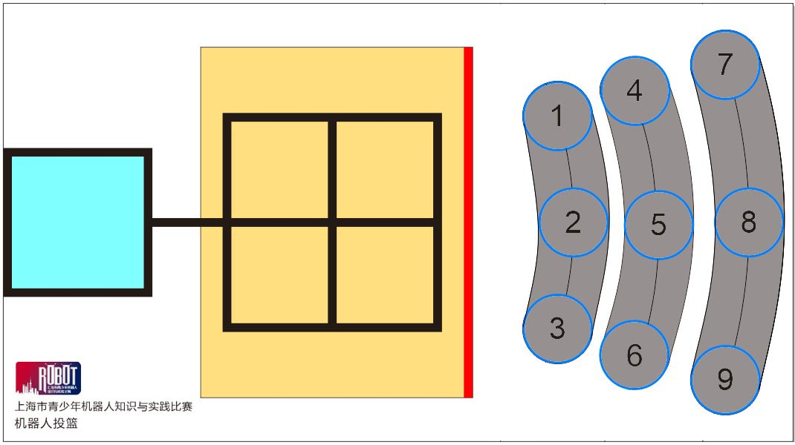
起始区为30×30cm的正方形区域，比赛出发前机器人投影需完全在起始区黑框内。
投篮区为80×60cm的浅黄色区域，投篮区中画有线宽2cm的“甲”字黑框。
标志线为线宽2cm的红线。
篮筐摆放区设有编号1至9的蓝色圆圈作为篮筐的摆放位置。其中编号123、456与789分别为三组摆放位。
篮筐为内径15cm、高度20cm的空心圆柱体，每个圆柱体底部铺有厚1cm海绵。具体以比赛现场为准。
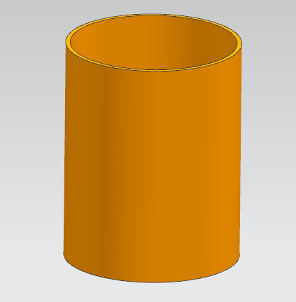
比赛用球为直径4cm的白色乒乓球，每个场地提供20个，比赛时球摆放在场地起始区边上的比赛用球存放区。选手可以选择将任意数量的球放置到机器人上。


三、器材要求
1.控制方式
参赛机器人必须能够自主控制运行，不可以进行遥控控制。
2.器材限制
机器人所使用电机、传感器的型号与数量没有限制。
3.机器人规格尺寸
机器人整体外形尺寸在比赛前与比赛过程中都不可超过 30×30×30cm（长×宽×高）。机器人的重量、制作材料等不作限制。
4.机器人供电
参赛机器人必须使用电池供电，电池类型不限，机器人电路中任意两点间的电压值均不超过12.6V。

四、任务与流程
1. 任务描述
比赛开始时，参赛选手将机器人摆放到比赛起始区内，听从裁判指令启动机器人，机器人从起始区出发进入投篮区，投掷乒乓球到篮筐内。机器人比赛开始前机器人垂直投影必须完全在起始区内。机器人投篮时机器人垂直投影必须完全在投篮区内。
机器人可以多次往返起始区装填比赛用球，机器人返回时有部分包括垂直投影在起始区即视为返回起始区，机器人只能在返回起始区的前提下进行装填比赛用球。机器人返回起始区进行装填球过程中，参赛选手可以触碰球、放置球，但不能触碰机器人，不能切换程序或维修机器人。
2. 比赛流程
比赛前，裁判通过抽签确定3个篮筐的摆放位置，包括2个有编号的固定投篮位和1个随机投篮位。有编号的固定投篮位从规定编号中抽取，随机投篮位在规定圆弧范围内现场确定。小学组的随机投篮位位于1～3号位之间的圆弧上任意位置，有编号的固定投篮位分别从4、5、6号位和7、8、9号位中各抽取1个；初中组的随机投篮位位于4～6号位之间的圆弧上任意位置，有编号的固定投篮位分别从1、2、3号位和7、8、9号位中各抽取1个；高中组的随机投篮位位于7～9号位之间的圆弧上任意位置，有编号的固定投篮位分别从1、2、3号位和4、5、6号位中各抽取1个。位置公布后，参赛队伍有一定的编程调试时间。
每轮比赛时间为90秒，比赛一共进行两轮。
参赛的机器人出现下列情况，将停止计时，比赛结束，并记录所用时间。
- 比赛计时到达90秒。
- 机器人完成投篮任务。
- 比赛过程中机器人整体脱离比赛场地，或机器人垂直投影接触红色标志线。
- 比赛过程中参赛选手触碰机器人。
- 参赛选手主动提前结束比赛。

五、计分规则
比赛结束后，按照篮筐中的进球数进行计分，从篮筐中弹出去的球不计分。当一个篮筐中进球超3个时按3个球计分，即每个篮筐最多计3个球的分数。
序号 | 任务 | 要求 | 得分
1 | 随机位置的篮筐中球 | 最多可投3球 | 20分/个
2 | 固定位置的篮筐中球 | 每个篮筐最多可投3球 | 10分/个
比赛成绩取两轮成绩中较好的一轮成绩作为参赛队伍的成绩。得分越高，名次越好；若得分相同，则以次好轮的成绩进行排序。如果还是并列，则看时间，时间越短，名次越好。

自选项目3：机器人除草

- 项目描述
机器人除草项目模拟牧草收割、运输和集中处理等农业生产过程。参赛选手需设计制作一台智能机器人，通过编写程序，使机器人穿越模拟沼泽区域，在草场中完成牧草收割，并将收割后的牧草推出草地区域或运送至指定草垛区进行集中处理。项目主要考查机器人的场地适应、机械作业、路径规划和任务执行能力。

- 场地说明
- 场地纸:
尺寸为310×150cm的喷绘布或地贴，场地由出发区、沼泽区、草场区、草垛区组成，场地上所有线宽均为2cm宽黑线，黑线不属于任何区域。
- 出发区
机器人的出发区同时为机器人尺寸检测区域，长宽大小为25×25cm，只有投影面积完全落在该区域之内的机器人才可参加比赛。
- 沼泽区
竞赛场地上由16个正方形格子组成的区域为沼泽区，正方形格子边长为25×25cm（不含黑线）。机器人出发后必须进入沼泽区，沼泽区有禁行区域和踩点任务，按照现场抽签位置摆放。禁行区域指机器人接触地面的任意部位不能进入被禁行的格子区域，否则将被相应扣分；踩点任务完成标准是指机器人的所有接触地面的部分完全在踩点格子内静止至少2秒（场地上表示禁行区域，表示踩点任务）。机器人在进入草场区前必须经过沼泽区。
- 草场区
边长为106cm的正方形（不含黑线），草场区内设置36个牧草点（虚线圈表示），比赛时随机摆放牧草道具。牧草道具为一次性纸杯（杯口直径约7.5cm，杯底直径约5.3cm，高度约8.6cm），杯口向下放置。小学组牧草道具为6个，初中组为8个，高中组为10个。
- 草垛区
草垛区为28×16cm的长方形的平面区域（不含黑线）。
- 场地示意图
实际比赛场地以现场公布为准。
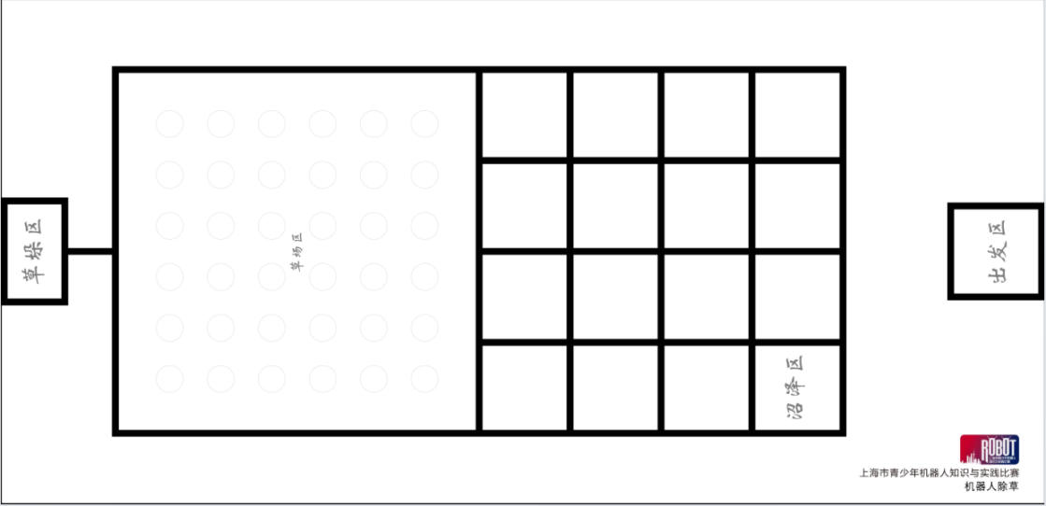
- 器材要求
1.机器人控制
参赛机器人必须能够自主控制运行，不可以进行遥控控制。
2.机器人尺寸及参数
机器人整体外形尺寸在比赛前与比赛过程中都不可超过25×25×30cm（长×宽×高）。机器人的重量、制作材料、产品型号、传感器种类等不作限制。每队仅可携带一台机器人。
3.机器人供电
参赛机器人必须使用电池供电，电池类型不限，机器人电路中任意两点间的电压值均不超过12.6V。
4.机器人运行要求
机器人在离开出发区后，必须先进入沼泽区再进入草场区；
机器人进入草场区后，在除草的过程中，机器人不允许走出草场区黑框（俯视机器人任意部分或全部在黑框里面，机器人将牧草送至草垛区时除外）。

- 任务与流程
比赛开始时，参赛选手摆放好机器人，然后启动机器人，机器人从出发区启动出发，先经过沼泽区至草场区内，然后进行除草任务，将“牧草”完全推出草场区黑框外（俯视牧草与草场区黑框没有任何接触，完全在黑框外面）或送至草垛区，在规定时间内，完成任务越多，得分越高。
每轮比赛时间为120秒。比赛一共进行两轮。
机器人需与“牧草”接触，以风力等非接触方式将牧草吹出草场区外的，不算作除草成功。
以下情况均视为任务失败：机器人在比赛过程中，原地不动超过10秒；在前往草场区的过程中机器人接触地面的任意部位完全越过沼泽区外框黑线（出发区前往沼泽区时除外）；在进行除草任务时，整体机身的垂直投影完全越过草场区外框黑线。机器人为将牧草运送至草垛区而驶出草场区的情形除外。
任务失败时，比赛中断前机器人完成的任务有效。

- 计分规则
比赛结束后记录该参赛队伍任务得分与完成任务所用的总时间。
1. 机器人从出发区出发成功通过沼泽区踩点位到达草场区黑框处，每个踩点位得10分，经过禁行区每个扣10分（同一点位不重复计分）；
2. 机器人每成功将一棵牧草收割到草场区黑框外，得10分；
3. 机器人每成功将一棵牧草收割到草垛区内，得20分；小学组草垛区得分标准为杯子需完全在草垛区内或有部分杯口与草垛区外框黑线有接触；初、高中组草垛区得分标准为杯子完全在草垛区框内，不能与草垛区外框黑线有接触。
取两轮成绩中较好的一轮作为参赛队伍的成绩。得分越高，名次越好。若得分相同，则以次好轮的成绩进行排序。如果还是并列，则看时间，时间越短，名次越好。

自选项目4：人形机器人足球

一、项目描述
人形机器人足球项目模拟足球竞技场景。参赛选手需对人形机器人进行程序设计和调试，使机器人在规定场地内开展足球攻防对抗，并完成跑位、点球和自主带球的任务。项目融合机械结构、运动控制和多机器人协同等技术，主要考查机器人的运动稳定性、任务执行和协同配合能力，以及参赛选手的操控与现场调试能力。

二、场地说明
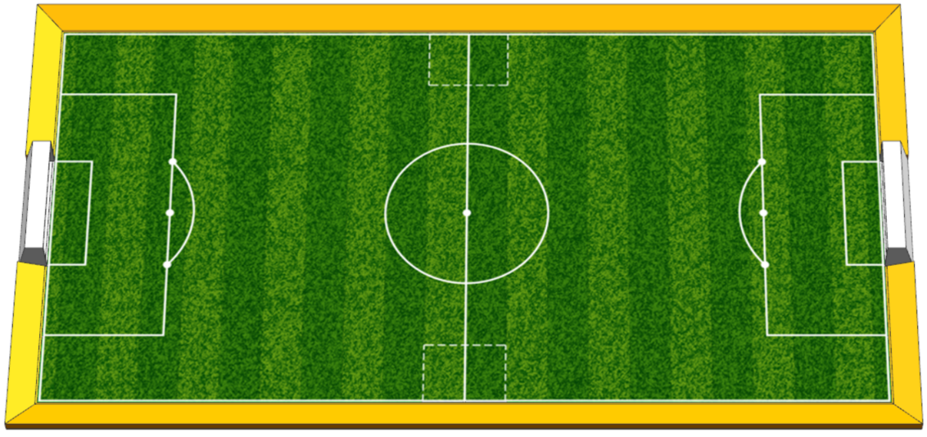
比赛场地示意图
比赛场地尺寸为220cm×120cm，两侧底线（球门到球门）距离205cm，材质为PU布或喷绘布。球门内侧长30cm，高9cm；场地四周围有斜坡，斜坡的高度2.5cm、宽度7cm。
罚球点

罚球区

球门区

球门线

开球点

中圈

中线

上场点

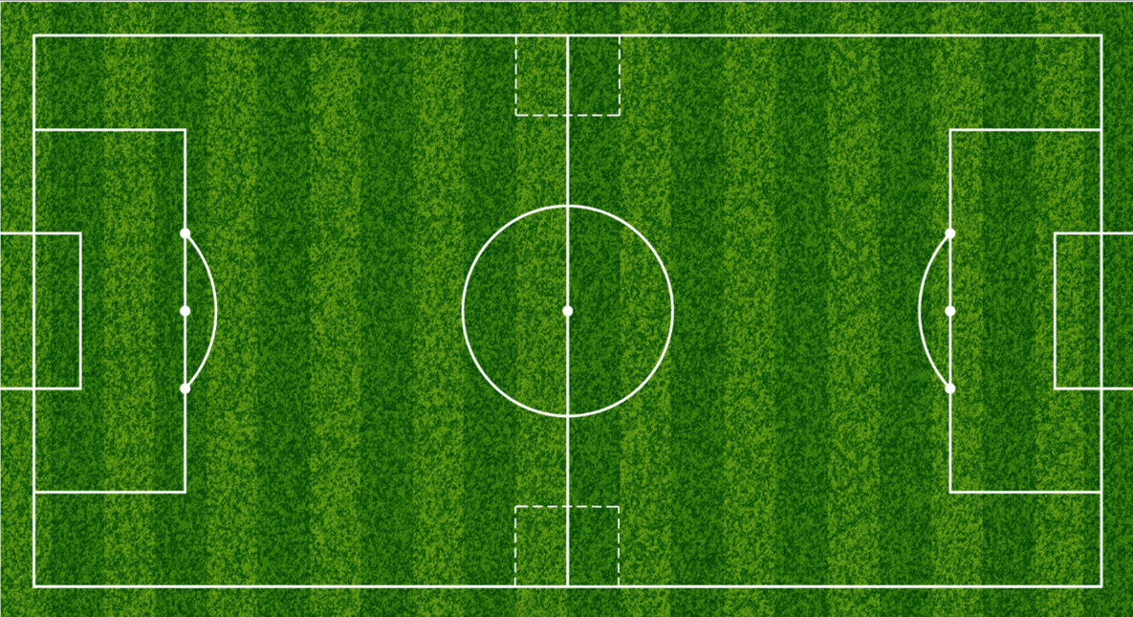
位置示意

比赛使用红黑相间的海绵足球，足球直径约为6cm。
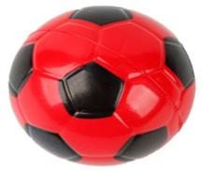
比赛用球
机器人比赛场地环境为冷光源、低照度、无磁场干扰。但由于一般赛场环境的不确定因素较多，例如，场地表面可能有纹路和不平整，边框上有裂缝，光照条件有变化等等。参赛队在设计机器人时应考虑各种应对措施。

三、器材要求
机器人直立状态下，高度在25至40cm之间。外形必须是类人型，由四肢、躯干和头等几部分组成，且每只手臂不少于2个自由度，每条腿不少于3个自由度，移动时必须双腿直立行走。每场比赛每台机器人使用电机数不得低于12个（含舵机）。参赛机器人必须使用电池供电，电池类型不限，机器人电路中任意两点间的电压值均不超过12.6V。
每支参赛队最多可以使用3台机器人，对抗赛每个参赛队伍上场2台机器人，任务挑战赛每个参赛队伍上场1台机器人。
机器人必须有个性化装饰或标识，以便区分同属一个参赛队的机器人。参赛机器人胸前与后背需预留5×3cm的区域，用于粘贴比赛编号标签，以便裁判识别和执裁。

四、任务与流程
1. 任务描述
机器人足球比赛由对抗赛和任务挑战赛组成。对抗赛根据各参赛组别队伍数量安排赛程，一般情况下，对抗赛赛程由小组循环赛和淘汰赛组成，具体以比赛秩序册发布为准。任务挑战赛由机器人跑位、点球和自主带球三个任务组成。
2. 比赛流程
（1） 赛前准备
正式比赛时，队员携带参赛机器人，在裁判带领下进入比赛区。在规定时间内未到场的参赛队将被视为弃权。
参赛队员进入比赛区后有1分钟准备时间，参赛队员将参赛机器人放入指定位置并做好比赛准备。完成准备工作后，队员应举手向裁判示意。如在规定时间内未完成准备的机器人将被罚下。
（2） 启动
裁判确认参赛队已准备好后，将发出“3，2，1，开始”的倒计时启动口令。双方听到“开始”命令后，队员可以启动机器人（通过控制器按键或者遥控器来启动）。
在“开始”命令前启动机器人将被视为“误启动”并受到警告或处罚。
（3） 对抗赛
对抗赛每场比赛分为上下半场，上下半场时间分别为4分钟，中场休息时间为2分钟。参赛机器人可以自主运行，也可遥控控制，遥控器可以是手机等移动设备。
比赛开始前，双方通过硬币选边和开球。下半场交换场地和开球权。
比赛开始前，开球方有一台机器人在中圈内，其他机器人自行摆放在各自的半场。听到“开始”指令后，参赛选手控制机器人进行开球，若5秒内未开球，更换为对方开球。开球不得一脚直接将球踢进对方球门，开球一脚通过折射（对方机器人未动的情况下）进球也无效。判定进球无效的同时，更换为对方开球。
机器人任何时候都不能将球压在身下，如发生球被机器人压在身下，则此机器人须重新上场。
整个足球完全越过球门线，即为进球，裁判将鸣笛示意，同时双方机器人手动重新摆放，失球方中圈开球。
由己方机器人造成球进入自家球门，视为“乌龙球”，进球有效，对方得分。
球门两边有斜坡保护不让足球出界，越过斜坡的球，裁判会将球重新放置到中圈开球点，此时机器人需停止运动并停留在原来出界时的位置。
如果球被一个及一个以上的机器人长时间（10秒以上）围着（或夹着），且足球无法移动，裁判会将球移动到中圈开球点。如果此事发生在开球点，则会让机器人移出中圈再开始比赛。
双方机器人不得在球门区内停留超过10秒。若机器人停留时间超过10秒，则罚出场30秒。
参赛选手操控机器人故意绊倒、碰倒或推倒对方机器人，判该机器人罚出场30秒。若造成对方机器人无法继续参与比赛，判该机器人罚出场，且本场比赛不得再次上场。如果一方机器人全部被罚下，比赛自动结束，判对方3∶0获胜。
机器人跌倒时如果将对方机器人碰倒，则此机器人须重新上场，被碰倒的机器人自行站立或参赛选手原地扶起。机器人自己跌倒后，如不能自行站立，则此机器人须重新上场。
比赛中，机器人出现故障等问题，选手可以选择更换机器人，也可向裁判示意后自行修复，修复好及时向裁判示意，裁判同意后，重新上场比赛。
每场比赛可更换2次机器人。只在对抗赛的比赛中、中场休息、点球阶段前更换，更换前须经裁判同意。
所有重新上场或者替补上场的机器人都由场地中线两边远离足球的上场点（详见场地图虚线框示意），机器人与场地接触部分需完全在虚线框内。
小组循环赛可以有平局。淘汰赛则必须决出胜负，如果出现平局，可进入加时赛或点球赛。
（4） 任务挑战赛
任务挑战赛由机器人跑位、点球和自主带球三个任务组成，每个任务有2次挑战机会。
机器人跑位任务要求机器人从上场点虚框内出发，在1分钟内走到罚球区内（机器人垂直投影全部在罚球区）并停止运动。机器人跑位任务的参赛机器人可以自主运行，也可遥控控制。
机器人点球任务时，在球门前3个罚球点各摆放1个足球，机器人摆放在罚球区弧线外（机器人离罚球区弧线距离大于30cm）,机器人需在2分钟内连续将足球踢入球门内。机器人完成点球任务时，每个球只能一脚球，如二次踢球将足球踢进球门的进球无效。如机器人移动过程中出现跌倒则视为点球任务结束。机器人点球任务的参赛机器人可以自主运行，也可遥控控制。
机器人自主带球任务要求参赛机器人必须自主运行，比赛时机器人从上场点虚框内出发，机器人离开上场点虚框后，裁判在球门前3个罚球点中随机摆放1个足球，机器人通过视觉识别定位走到足球位置，并将球踢进球门。整个任务要求机器人需在2分钟内完成，如机器人移动过程中出现跌倒则视为任务结束。
（5） 比赛结束
裁判宣布比赛结束后，参赛队员应立即停止机器人操作并关机，随后签字确认比赛得分。
（6）犯规和取消比赛资格
未准时到场的参赛队，每迟到1分钟则判罚该队丢1个球。如果2分钟后仍未到场，该队将被取消比赛资格。
第1次误启动将受到裁判员的警告，机器人回位置再次启动，计时重新开始。第2次误启动将其机器人罚下。
如场地出现意外损坏，比赛将暂停，裁判应尽快将之修复。如果裁判认定某一队故意破坏竞赛场地，该队将受到警告，严重者将取消其比赛资格。
比赛中，如参赛队员未经裁判允许接触比赛场上机器人，该队将受到警告，2次警告判罚对方进一球，3次警告将其接触的机器人罚下。如果这种接触直接影响到比赛得分，接触的参赛队员以及所操控的机器人将被罚下场，不得再参加此场比赛。

五、计分规则
1. 对抗赛得分
足球对抗赛得分为200分。对抗赛第一名为200分，第二名为190分，第三名为180分，第四名为170分，第五到第八名为150分，之后为120分。
2. 任务赛得分
足球任务挑战赛各任务得分分别如下：
序号 | 任务 | 要求 | 得分
1 | 机器人跑位 | 机器人使用遥控方式完成跑位任务 | 20分
1 | 机器人跑位 | 机器人全程使用自主控制方式完成跑位任务 | 25分
2 | 机器人点球 | 机器人使用遥控方式将足球踢入球门 | 10分/个
2 | 机器人点球 | 全程使用自主控制方式将足球踢入球门 | 15分/个
3 | 机器人自主带球 | 机器人按要求将足球踢入球门 | 30分
3 | 机器人自主带球 | 机器人按要求踢到足球但未踢入球门 | 15分
在任务挑战赛中，每个任务得分取两次挑战机会中得分高的一次作为该任务得分，每个参赛队伍任务赛得分为三个任务得分相加。
3. 比赛成绩
每个参赛队伍比赛成绩为对抗赛得分和任务挑战赛得分相加。
4. 比赛排名
比赛排名按照各参赛队伍的比赛成绩进行排序。如出现比赛成绩同分的按照各参赛队对抗赛得分排序，如对抗赛得分相同的按照任务赛中三个任务的比赛时间（每个任务得分高的那轮挑战时间）相加排序，如某项挑战任务未成功的时间按最长时间计算。

自选项目5：机器人场地赛

一、项目描述
机器人场地赛设置七项场地任务和若干神秘任务。参赛选手需根据任务要求设计搭建机器人，通过编写程序，使机器人在规定场地内完成行进、识别、操作、搬运等任务，并根据现场公布的神秘任务进行快速分析、程序调整和设备调试。项目主要考查机械搭建、逻辑编程、路径规划、现场调试、临场应变和综合运用知识解决问题的能力。

二、场地说明
1. 比赛场地
比赛场地图尺寸为 216×120cm，材质为 PU 布或喷绘布，蓝色引导线宽度约为 2cm。比赛场地地图的左下方为机器人基地（30×30cm）。比赛场地图仅为示例，实际场地图以现场比赛为准（可能换图）。比赛场地四周固定配有边框。
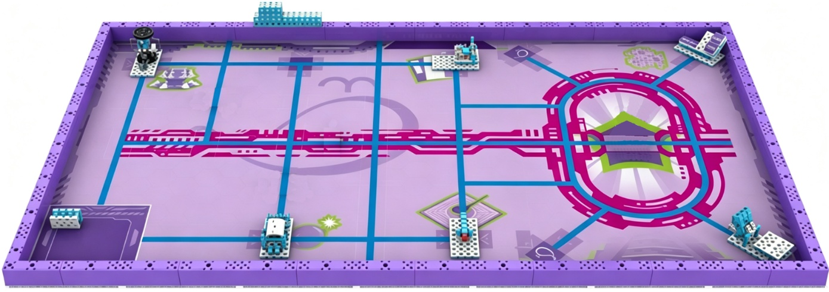
比赛场地示意图
2．赛场环境
比赛场地环境为冷光源、低照度、无磁场干扰。但由于一般赛场环境的不确定因素较多，例如：场地表面可能有纹路和不平整，光照条件有变化，模型固定方式有变化等等。参赛队不得现场改变赛场因素，尤其是场地和任务道具的固定方式，应该在设计机器人时考虑各种应对措施。

三、器材说明
1. 机器人尺寸
每次在基地启动前机器人尺寸不得大于30cm×30cm×30cm（长×宽×高）；机器人离开基地后，其结构可以自行伸展。
2. 执行器
每场比赛每台机器人使用电机数不超过5个（包括舵机）。
3. 传感器
参赛机器人禁止使用集成类传感器，如循迹卡、灰度卡等，其他传感器种类、数量不限。
4. 结构
参赛机器人必须使用塑料材质的拼插式结构，不得使用3D打印件，不得使用橡皮筋、扎带、螺钉、胶水、胶带等辅助连接材料。
5. 机器人数量
每支参赛队伍只能使用一台机器人，禁止多支队伍共用机器人。
6.机器人供电
参赛机器人必须使用电池供电，电池类型不限，机器人电路中任意两点间的电压值均不超过12.6V。

四、任务与流程
1. 任务描述
（1）指南针
场地某个任务区固定一处指南针，指南针指向黄色部分的另一侧，如图示。
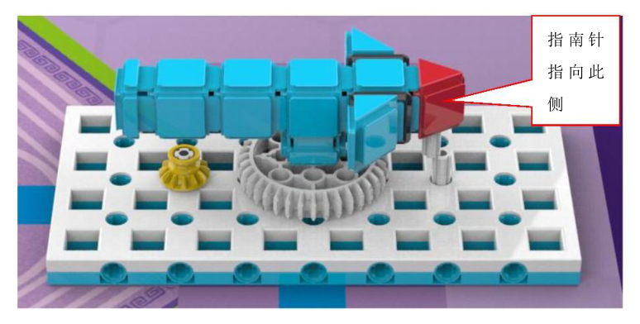
初始状态
得分标准：指南针指向黄色部分（红色指针的垂直投影与下方黄色结构部分重合），得 50 分，如图示。
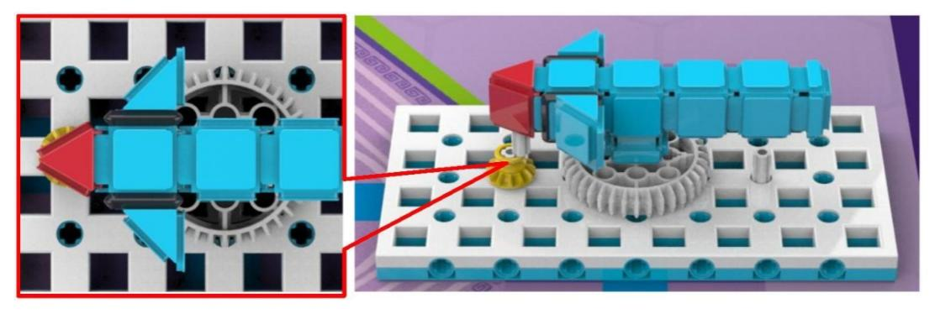
完成状态示意
（2）造纸术
场地某个任务区固定一处造纸厂，纸张（尺寸约：4.8×7.0cm）在上方平板，转柄竖直，如图示。
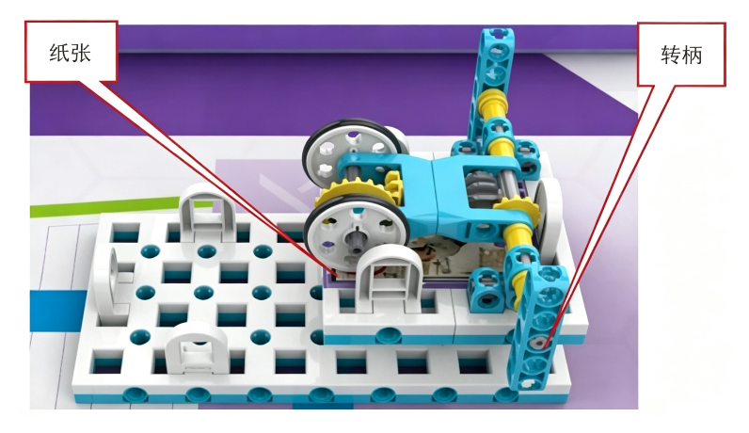
初始状态
得分标准：纸张完全脱离上方平板，与下方平板接触，得 60 分，如图示。
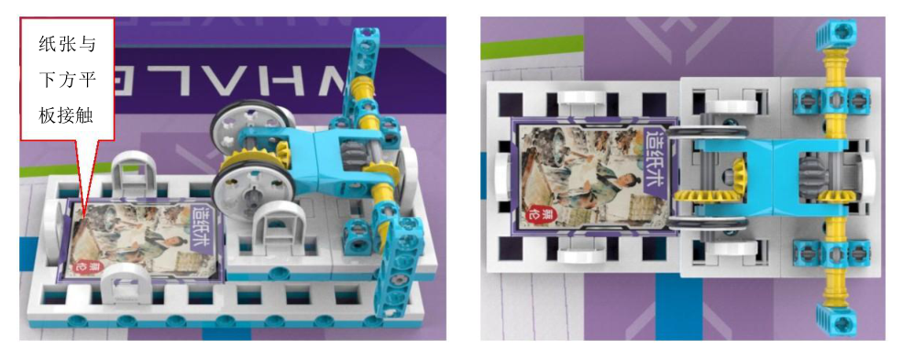
完成状态示意
（3）火药
场地某个任务区固定一火炮，拨杆竖直，炮弹（直径约 2.8cm，材质 EVA）在炮筒内，如图示。
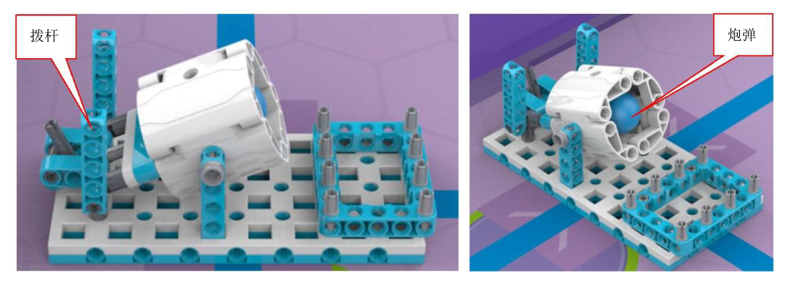
初始状态
得分标准：炮弹完全在方形梁内，且与底板接触，得 40 分，如图示。
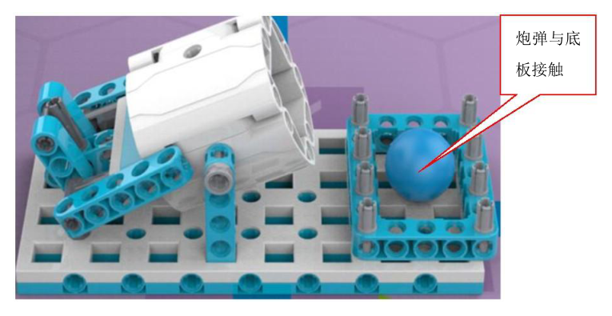
完成状态示意
（4）活字印刷
场地某个任务区固定一活字印刷，其中 2 个活字无序的摆在右侧斜板上（调试前公布位置），如图示。
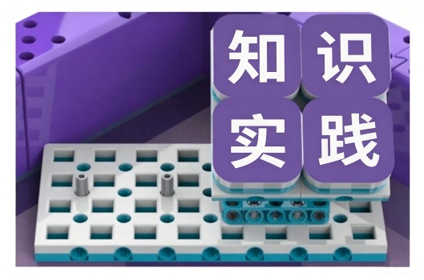
初始状态
得分标准：将“知”块和“实”块从右侧斜板上取下，并且和斜板没有接触，每成功1个得40分，如图示。
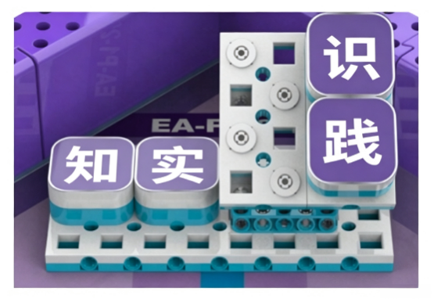
完成状态示意参考（“知”块和“实”块也可以在其他位置）
（5） 地动仪
场地某个任务区固定一地动仪，钢珠放置在上方，如图示。
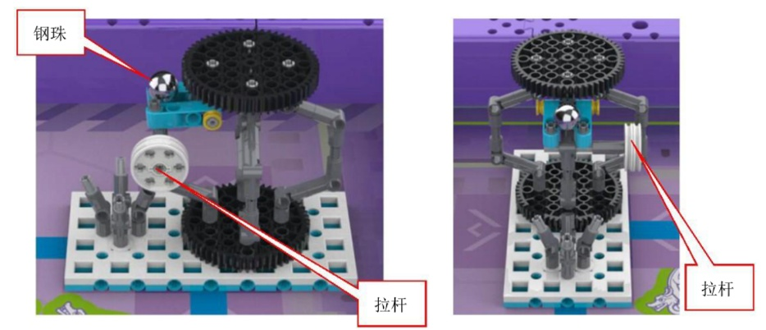
初始状态
得分标准：钢珠掉落到下方围框内（不与底板和场地接触），得 40 分，如图示。
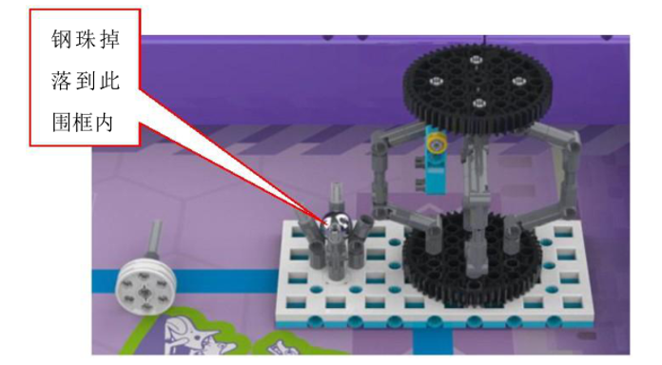
完成状态示意
（6）金字塔
场地某个任务区固定一金字塔模型，如图示。
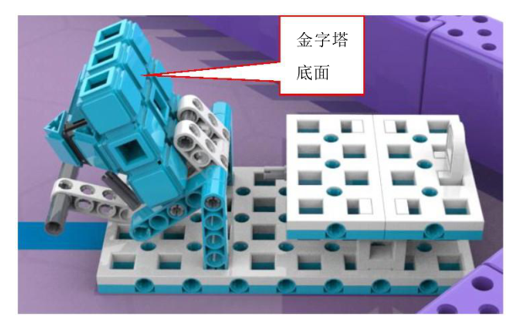
初始状态
得分标准：金字塔位于二层平板上，金字塔底面仅与二层平面接触，得 60 分，如图示。
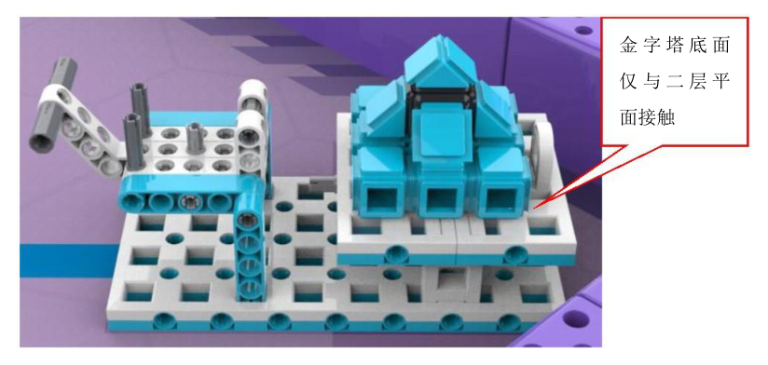
完成状态示意
（7）长城
场地边框上固定一待修建的长城（注意固定位置），长城靠近场地引导线，修建材料在基地，如图示。
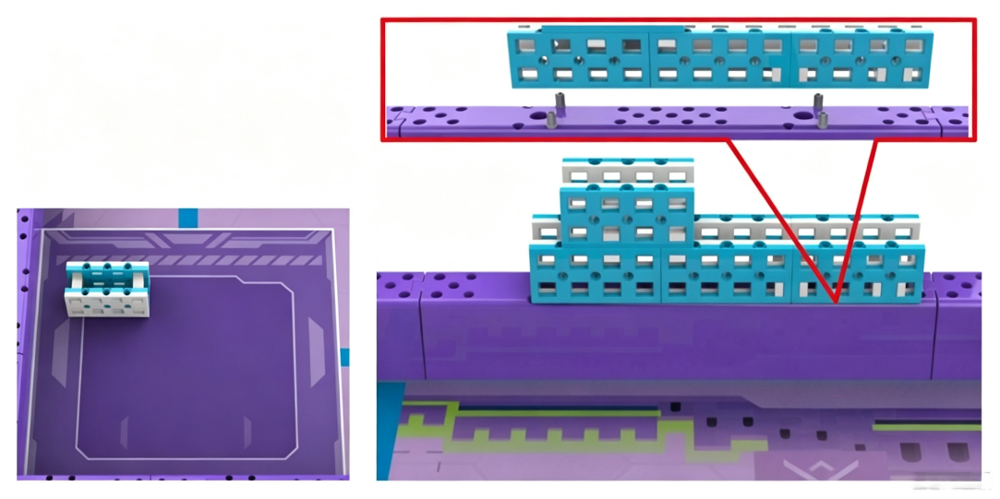
初始状态
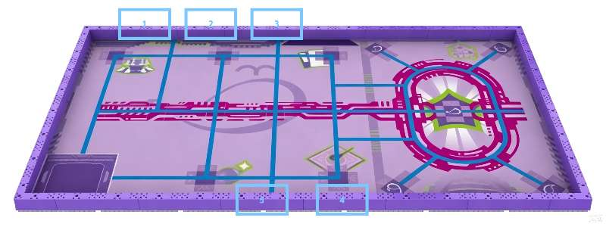
长城可能出现的位置
得分标准：修建材料在长城上（仅与长城接触），得 60 分，如图示。
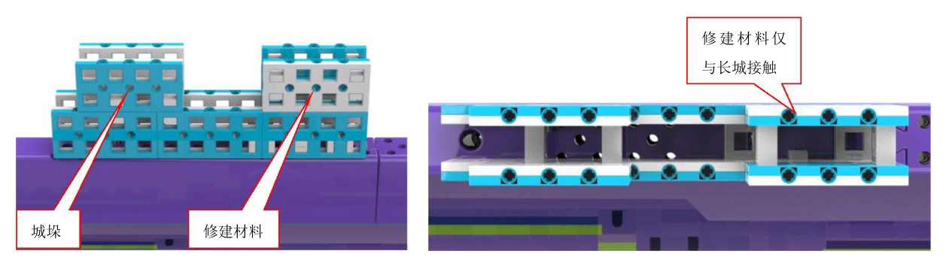
完成状态示意
（8）模型位置及方向
模型位置及方向不确定，在调试前公布。剩余的任务位置可能出现随机的障碍物。障碍物形状与位置调试前公布。
（9）神秘任务
在比赛中会有多个神秘任务，其任务模型和得分标准会在比赛开始调试时公布。

2. 比赛流程
（1）比赛轮次
比赛分为两轮，第一轮为基础挑战，第二轮为神秘任务大挑战。
基础挑战中比赛场地上规定了机器人要完成的任务（在1～7任务中选定）。小学、初中、高中三个组别要完成的任务数可能不同。 神秘任务大挑战中，使用的比赛场地地图和基础任务一致，神秘任务的模型、得分、位置、方向等都会在调试之前公布。神秘任务可能包括（但不限于）路径规划、物品投送或回收、随机道具任务等等。神秘任务挑战的满分总值不低于基础挑战的满分总值。
（2）搭建机器人与编程
参赛选手编程与调试只能在规定区域进行。
参赛队员检录后方能进入准备区。裁判员对参赛队携带的器材进行检查，所用器材必须符合组委会相关规定与要求。参赛队员可以携带已搭建的机器人进入准备区。
参赛队员在比赛过程中不得上网和下载任何资料，不得使用相机等设备拍摄比赛场地，不得以任何方式与教练员或家长联系。
整场比赛参赛队员有一定的调试时间。调试结束后，各参赛队按裁判要求将机器人封存在指定位置 ，比赛结束前不得修改、下载程序。
（3）赛前准备
准备上场时，参赛队员领取自己的机器人，在工作人员带领下进入比赛区。在规定时间内未到场的参赛队将被视为弃权。
参赛队员将机器人放入基地。机器人的任何部分（含任务模型）垂直投影不能超出基地。上场的参赛选手不得进入场地。
到场的参赛队员应在1分钟内做好启动前的准备工作，准备期间机器人不得离开基地，不能修改、下载程序。完成准备工作后，队员应向裁判员示意。
（4）启动
裁判员确认参赛队已准备好后，将发出“3，2，1，开始”的倒计时启动口令。队员听到“开始”命令后启动机器人。
在“开始”命令前机器人若启动将被视为“误启动”并受到警告或处罚。
机器人一旦启动，就只能受自带的控制器中的程序控制。
启动后的机器人不得故意分离出部件或把机械零件掉在场上。偶然脱落的机器人零部件，由裁判员随时清出场地，该物品不得再回到场上。为了得分的需要而分离部件是犯规行为，该任务得分无效。
比赛开始后任务模型若离开场地（机器人自主返回基地所携带的模型除外），则该物品不得再回到场上。
（5）重试
机器人出现以下状况视为重试：
- 参赛队员接触基地外的机器人；
- 机器人完全冲出场地。
重试时，场地状态保持不变，队员需将机器人搬回基地。
重试前机器人已完成的任务有效。但机器人重试返回基地时携带的模型失效并由裁判代为保管至本轮比赛结束。
每场比赛重试的次数不限。重试期间计时不停止，也不重新开始计时。
（6）自主返回基地
机器人可以多次自主往返基地，不算重试。
机器人自主返回基地的标准：机器人的任一结构的垂直投影在基地范围内。
机器人自主返回基地后，参赛队员可以接触机器人并对机器人的结构进行更改或维修。
（7）比赛结束
每轮比赛时间为150秒钟。
参赛队在完成一些任务后，如不准备继续比赛，应向裁判员举手示意，裁判员据此停止计时，结束比赛；否则，等待裁判员宣布比赛结束。
裁判员宣布比赛结束后，参赛队员应立即关断机器人的电源，不得与场上的机器人或任何物品接触，若队员或机器人造成模型状态变化则对应任务不得分。

五、计分规则
1. 任务得分
每轮比赛结束后，根据场地上完成任务情况来判定分数。如果已经完成的任务被机器人或参赛队员在比赛结束前意外破坏了，该任务不得分。完成任务的次序不影响单项任务的得分。
基础挑战任务的记分标准如下：
序号 | 任务名称 | 任务完成描述 | 任务得分
1 | 指南针 | 红色指针的垂直投影与下方黄色结构部分重合 | 50
2 | 造纸术 | 纸张完全脱离上方平板，与下方平板接触 | 60
3 | 火药 | 炮弹完全在方形梁内，且与底板接触 | 40
4 | 活字印刷 | 活字被取下，并且和斜板没有任何接触 | 40/个
5 | 地动仪 | 钢珠掉落到下方围框内（不与底板和场地接触） | 40
6 | 金字塔 | 金字塔位于二层平板上，金字塔底面仅与二层平面接触 | 60
7 | 长城 | 修建材料在长城上（仅与长城接触） | 60
- 神秘任务得分
在比赛中会有多个神秘任务，将在赛前公布，神秘任务总分将大于基础任务总分。

3． 流畅奖励
如果在比赛中没有重试，机器人动作流畅，一气呵成，加记流畅奖励40分；1次重试奖励30分；2次重试奖励20分；3次重试奖励10分；4次及以上重试奖励0分。
4. 犯规和取消比赛资格
（1）比赛调试开始后，如15分钟后仍未到场，该队将被取消本轮比赛资格。
（2）第1次误启动将受到裁判员的警告，机器人回到待命区再次启动，计时重新开始。第2次误启动将被取消本轮比赛成绩。
（3）机器人以高速冲撞场地设施导致损坏将受到裁判员的警告，第2次损坏场地设施将被取消本轮比赛成绩。
（4）如果由参赛队员或机器人造成比赛模型损坏，警告一次。该任务得分无效。
（5）比赛中，非当场比赛队员影响比赛，则对应队伍取消比赛资格，被干扰队伍重赛。
（6）比赛中，参赛队员接触比赛场上基地外的比赛模型，该模型失效，比赛立即停止，以当前状态计分。
（7）不听从裁判员的指示将被取消本轮比赛成绩。
（8）参赛队员在比赛过程中上网、下载任何资料、拍摄比赛场地等行为，将被取消本轮比赛成绩。
（9）参赛队员在未经裁判长允许的情况下私自与教练员或家长联系，将被取消本轮比赛成绩。
5. 比赛成绩
每个参赛队伍比赛成绩为基础挑战得分与神秘任务挑战得分、流畅奖励分相加。
6. 比赛排名
比赛排名按照各参赛队伍的比赛成绩进行排序。如果出现成绩并列的排名，按如下顺序决定先后：
（1） 神秘任务挑战中得分高的在前；
（2） 两轮比赛用时总和少的队在前；
（3） 所有场次中重试次数少的队在前。

自选项目6：视觉竞速

一、项目描述
视觉竞速项目模拟智能驾驶场景。参赛选手需设计制作一台具备视觉识别能力的智能机器人，通过机器视觉等技术识别道路标识和相关信号，并在规定场地内自主完成竞速任务。项目主要考查视觉识别、路径判断、运动控制、程序设计和系统调试能力。初中组和高中组另设技术创新奖，鼓励参赛队伍积极尝试具有挑战性的技术方案，勇于承担技术创新可能带来的风险，并通过技术文档、现场交流等方式分享创新思路和实践经验。

二、场地说明
1. 场地概述
（1）比赛道路为环形闭合结构，包含以下4项识别要素：出发信号灯、起终点线、横道线、行车标识。不同组别需要识别的要素有所不同。
（2）赛场为室内普通照明，并避免阳光直射，但依然可能存在特定光线干扰（如观众闪光灯等），参赛队伍须具备调整机器人以适应赛场环境的能力。实际比赛场地尺寸允许存在±5%的搭建误差，道具摆放角度允许存在±5°的偏差。
（3）场地示意图
赛道道路布局、行驶方向与圈数、出发信号灯的颜色与亮度、所有识别要素的具体摆放位置及数量等均以比赛现场公布为准。
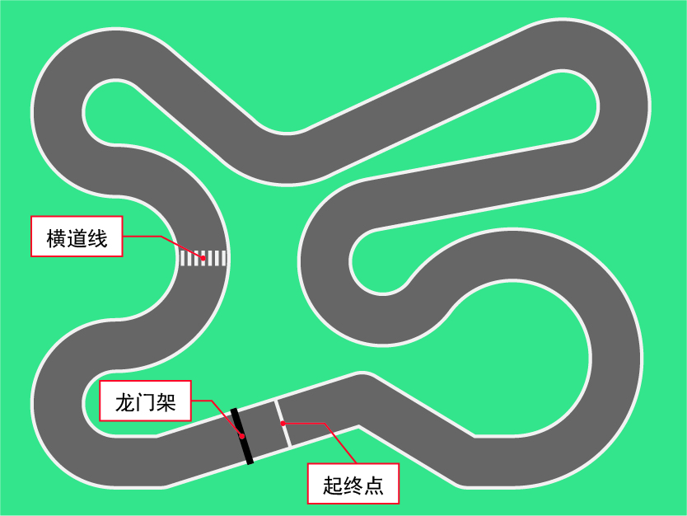
2.道路
（1）道路宽30厘米，外侧各有2厘米宽的边线，总体宽34厘米。道路为灰色（全黑和全白的中间值），边线为白色，边线外的场地底色可能为任意色，圆弧段道路内外弧对应的圆心角相同。道路由直线段和圆弧段组合而成，且两侧可能有其他道路相邻或紧贴。

（2）道路直线段和直线段组合时，内侧角度大于等于120度且小于等于180度。且每段长度均大于30厘米。直线段与圆弧段、圆弧段与圆弧段组合时，交点处切线平滑过渡（夹角为180°）。

内侧角
（3）道路两侧设有用于辅助测量移动距离的数字标识，标识颜色与场地底色接近。
3. 横道线
横道线由7根长10厘米宽2厘米的白色线段组成，间距2厘米。横道线整体垂直于道路。
4. 起终点线和信号灯
（1）起终点线为长30厘米、宽2厘米的白色线条，垂直于道路，可被机器人识别用于记录圈数。
（2）信号灯为边长6厘米的正方形平面发光板，通过龙门架固定于道路中央上方，中心离地35厘米。
（3）龙门架垂直跨越道路，两端落于白线外侧。内侧净高30厘米，净宽大于等于34厘米，除信号灯发光板外均为黑色哑光材质。龙门架位于起终点线前方30厘米处，且两者始终处于同一直线段道路上。
5. 行车标识
（1）行车标识放置在道路两旁的边线外侧，总是出现在行驶方向的右侧，标识所在面始终垂直于道路直线段或圆弧段的切线方向。标识牌外接正方形边长为8厘米，具体结构及尺寸如图所示：
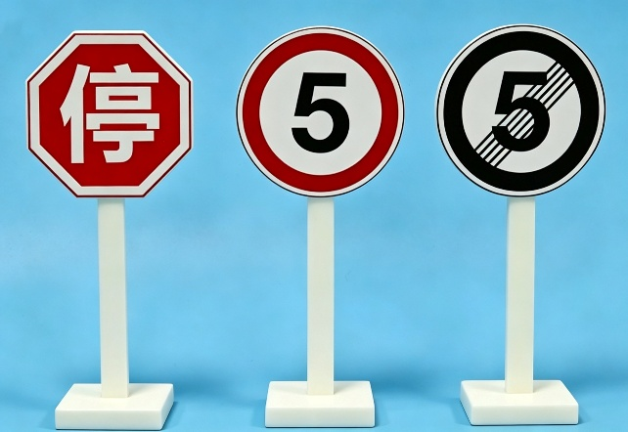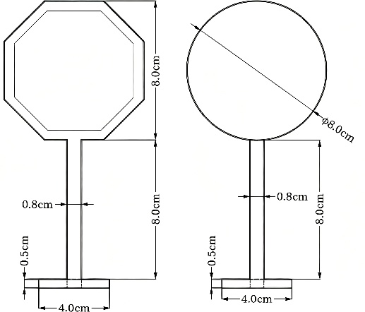
（2）标识图案依据我国道路交通标识等比例缩小，不同标识对应不同的任务。其中，“限速”和“解除限速”标识总是成对出现。
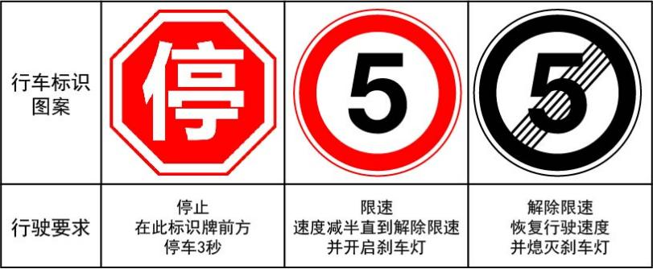

三、器材要求
每支参赛队伍只能使用一个机器人，机器人器材不限。允许使用市售套装或自制结构，但核心设计与搭建工作须由学生自主完成。
1. 控制与感知
（1）参赛机器人需自主控制。不允许使用遥控器、手动控制或任何有线、无线等方式控制机器人或传送数据。
（2）机器人必须且仅能使用视觉传感器来感知场地信息，不允许使用超声波、灰度等其他传感器。控制器和视觉传感器的类型与数量不限。
（3）机器人不得以任何方式损坏场地的任何部分。
2. 结构与硬件
（1）机器人的整体尺寸在比赛过程中不得超过30×25×25厘米（长宽高）。
（2）机器人外部须配备明显且便于观察的红色LED刹车灯。
（3）机器人的所有部件应牢固安装在机体上，比赛期间若有部件掉落，结束前不得拾取，由此产生的影响由参赛队自行承担。
（4）参赛机器人必须使用电池供电，电池类型不限，机器人电路中任意两点间的电压值均不超过12.6V。

3. 检录
（1）机器人将在比赛期间接受裁判检查以确保机器人符合比赛规则。如果在比赛期间修改机器人的结构，需要重新接受裁判检查。
（2）参赛队不得使用其他团队的机器人（包括已参赛、未参赛及备用机器人），违者立即取消比赛资格。
（3）队员可能在比赛中接受结构和程序上的询问，以确认机器人的构建和编程由学生自主完成。
4. 违规
任何检录不通过的违规机器人在修改完毕前不得参赛。修改必须在规定时间内完成，不得延误正常比赛。比赛期间不得寻求外部援助。

四、任务与流程
1. 任务描述
机器人从起点线后出发，按规定方向沿道路行驶指定圈数后停下，沿途完成4项识别要素的识别并完成相应任务。所有识别均须由视觉传感器完成。
（1）信号启动：出发信号灯熄灭5秒内，机器人开始移动。
（2）龙门停车：机器人行驶完最后一圈后，需完全通过龙门架并在龙门架后方停下。若机器人未能在通过龙门架后5秒内完全停止，或停止时垂直投影未完全越过龙门架横梁，任务失败。无论任务成功与否，本轮比赛结束。
（3）横道礼让：机器人须在横道线前停留并亮红色刹车灯超过3秒后，方可通过横道线。停留时，机器人的垂直投影距横道线的最短距离须小于20厘米，且不得落在横道线上。未按要求完成停留，任务失败。
（4）标识响应：机器人需根据行车标识的要求行驶。机器人开始执行要求动作时，垂直投影距行车标识的最短距离须小于20厘米，且未驶过标识牌所在位置，未按照要求完成相应动作，任务失败。未完成“限速”时，对应的“解除限速”也视作任务失败。
不同组别，设置行车标识的种类、数量和目标行驶圈数均有所不同。具体情况如下：
组别 | 标识响应  “停止” | 标识响应  “限速/解除限速”
小学组 | 不设置 | 不设置
初中组 | 至少设置1个 | 不设置
高中组 | 至少设置1个 | 至少设置1组

2. 比赛流程
正式比赛由赛前调试和计时比赛两个阶段组成。
（1）赛前调试阶段
参赛队队员可以在裁判的组织下，将机器人放入比赛场地内进行数据采集和部分测试，但不得在道路上行驶。调试阶段的时长和具体安排以比赛现场公布为准。
（2）计时比赛阶段
每个参赛队只允许一名队员携带机器人入场。每轮计时比赛时长为120秒。计时比赛开始前，该队员需要将机器人放置在起终点线后并启动程序。之后向裁判举手示意完成赛前准备，并退至规定区域直至比赛结束。裁判将在之后30秒内的任意时间熄灭出发信号灯，同时开始比赛计时。自出发信号灯熄灭起，至本轮比赛结束前，参赛队不得以任何形式对机器人提供辅助信息或进行人为干预。
（3）每个参赛队共有两轮计时比赛机会。两轮比赛之间，参赛队可对机器人进行调整；第二轮比赛的行驶方向、龙门架的摆放方式和行车标识的朝向可能发生变化，且可能安排第二轮赛前调试。若机器人的硬件在第二轮计时比赛前发生变化，参赛队须主动告知裁判进行重新检录，通过后方能参加第二轮比赛。
3.比赛中止
计时比赛时若发生以下情况，裁判有权结束参赛队当前轮次的比赛并记录结果。
（1）违规辅助：参赛队对机器人提供任何形式的辅助信息（如远程控制、信标提示等）；或向外部人员联系寻求技术指导，比赛结束，并取消该队参赛资格。
（2）人为触碰：参赛队任意队员触碰机器人或者进入比赛场地，本轮比赛结束。完赛时间按120秒计，并记录当前移动距离。
（3）比赛超时：计时比赛时间超过120秒，本轮比赛结束。完赛时间按120秒计，并记录当前移动距离。
（4）启动失败：在信号灯未熄灭前，机器人任意部分的垂直投影接触起终点线；或触发信号灯熄灭后5秒内，机器人的垂直投影未完全越过起终点线。本轮比赛结束，完赛时间按120秒计，移动距离按0计，已完成的“信号启动”正常计任务分。
（5）行驶异常：机器人在行驶时，任何部分的垂直投影超出道路边线外侧；或倒车、逆向行驶、“龙门停车”任务失败、原地无明显位移超过5秒。本轮比赛结束。记录实际完赛时长与当前移动距离。
（6）主动放弃：参赛队在计时比赛时，可向裁判声明主动结束该轮比赛，该轮计时比赛立即终止，已获得的成绩有效。
与上述违规行为有关的任务分，由裁判组判定任务完成与否。因其他原因导致比赛无法正常进行的，由裁判组判定是否重赛。其他违规行为，由裁判组根据实际情况进行裁定。

五、计分规则
1. 比赛成绩
比赛成绩采用得分制，由距离分和任务分构成。
（1）距离分：赛道两侧设有用于辅助测量移动距离的数字标识。每组数字标识对应一条虚拟计分线，将赛道等分为若干段，机器人的垂直投影每完全越过一条计分线，即获得相应的距离分，分值=100÷单圈分段总数，例：单圈分成20段时，每段对应分值为5分，机器人跑完一圈半共30段，距离分合计150分。
（2）任务分：机器人成功完成“信号启动”“龙门停车”，各得30分。每完成一次“横道礼让”“标识响应”得20分，停止、限速、解除限速三类标识分开计分，可在多圈的行驶中重复获取对应任务分。
（3）完赛时间：每轮计时比赛，机器人从出发信号灯熄灭开始，至完成“龙门停车”或中止比赛为止的实际时长。
2. 排名规则
比赛一共进行两轮，取两轮中成绩较好的一轮作为参赛队伍的成绩。得分越高，名次越好。若得分相同，则以次好轮的得分进行排序。如果还是并列，则看较好一轮的完赛时间，时间越短，名次越好。
3. 技术创新奖
为鼓励学生运用新技术解决实际工程问题，初、高中组参赛队可于赛前一周的指定时限内提交《技术文档》。裁判组将对《技术文档》的完整性、逻辑性、创新性以及参赛队的综合表现进行评审，两个组别分别评定不超过三个“技术创新奖”。 获得该奖项的队伍将获得等第奖晋升的资格。
视觉竞速项目技术创新奖评审标准
技术创新奖面向视觉竞速项目初中组和高中组设置，鼓励参赛队伍尝试有一定难度的新方法，积极解决机器人设计、视觉识别、行驶控制和调试过程中遇到的问题，并分享真实的实践经验。
 | 评审维度 | 主要评价内容 | 分值
1 | 技术创新性 | 项目是否提出了有特点的设计或技术方法；是否针对比赛中的实际问题进行了改进；与常见方案相比，是否有明显不同。 | 30分
2 | 技术挑战与探索 | 是否主动尝试有一定难度、结果存在不确定性的技术方案；遇到问题后是否进行了分析、调整和多次尝试。 | 20分
3 | 工程实现与验证 | 创新方案是否由参赛学生参与设计和完成；机器人是否能够实际运行；是否通过调试、测试或比赛表现说明方案具有一定效果。 | 25分
4 | 技术说明与分享 | 是否能够清楚介绍设计思路、实现方法、遇到的问题和改进过程；是否愿意分享有参考价值的调试方法、失败经验或实践体会。 | 15分
5 | 现场介绍与回答 | 参赛学生能否用自己的语言说明项目的主要创新、个人分工和实施过程，并较清楚地回答评委提出的问题。 | 10分
 | 合计 |  | 100分

技术创新奖重点评价参赛队伍的创新想法、真实探索和实践过程，不以竞速成绩作为唯一评审依据。创新方案即使未完全达到预期效果，只要探索过程真实，能够说明问题原因和改进过程，仍可参加评选。《技术文档》重在真实、清晰地呈现项目设计与实践过程，不以篇幅、文字复杂程度或专业术语数量作为评价依据，可参考以下模板内容，模板内所列要点为文档必须包含的内容，参赛队可根据实际情况在以下要点之后增加需要说明的部分。
视觉竞速项目技术文档
所在区
参赛单位
参赛队员
指导教师

一、项目分工（简要说明每位队员承担的主要工作。）
二、项目开展过程（简要记录设计、制作、调试和改进的主要过程。）
三、软硬件清单（列出主要硬件、软件及其用途。）
四、结构设计（通过图片、示意图或文字说明机器人的主要结构及设计思路。）
五、算法逻辑（通过流程图或文字说明视觉识别、路径判断和运动控制的基本逻辑。）
六、技术创新与实践验证（说明项目中最有特点或最具挑战性的技术尝试，以及该技术在测试或比赛中的实际表现；可以介绍遇到的问题、失败情况和改进过程。）
七、项目总结与分享（简要说明项目收获、尚未解决的问题及后续改进设想，并介绍愿意与其他参赛者分享的技术思路或实践经验。）

